RAPPORT DE STAGE
Année universitaire 2025 - 2026
CAHIER DES CHARGES
Projet : ArgusNet
Application Web de Supervision et de Monitoring Réseau
Réalisé par : Cain
Email : 1337.hyber@gmail.com
Encadrant pédagogique : __________________
Encadrant entreprise : __________________
Mai 2026

Sommaire

1. Introduction Générale

1.1 Préambule
Le présent document constitue le cahier des charges détaillé du projet ArgusNet, une application web de supervision et de monitoring réseau. Ce projet est réalisé dans le cadre d'un stage de fin d'études en informatique. Le cahier des charges a pour objectif de définir de manière précise et exhaustive les besoins fonctionnels et techniques du système à développer, ainsi que les contraintes de réalisation, le planning prévisionnel et les livrables attendus.
Ce document servira de référence contractuelle entre l'apprenant (le développeur), l'encadrant pédagogique et l'entreprise d'accueil tout au long du cycle de vie du projet. Toute modification substantielle des exigences devra faire l'objet d'un avenant à ce cahier des charges.

1.2 Contexte du projet
Dans un monde où la disponibilité des services informatiques est devenue un facteur critique de la performance des organisations, la supervision proactive de l'infrastructure réseau s'impose comme une nécessité absolue. Toute interruption non détectée d'un service réseau (serveur, routeur, switch, site web, base de données) peut entraîner des pertes financières importantes, une dégradation de l'expérience utilisateur, voire l'arrêt complet de l'activité de l'entreprise.
Les solutions commerciales de supervision réseau telles que Nagios, Zabbix, PRTG ou SolarWinds offrent certes des fonctionnalités très complètes, mais présentent plusieurs inconvénients : coût de licence élevé, complexité de mise en œuvre et de configuration, courbe d'apprentissage importante, et interface utilisateur souvent vieillissante. Pour les petites et moyennes structures, ces outils sont surdimensionnés et difficilement abordables.
C'est dans ce contexte que s'inscrit le projet ArgusNet : proposer une solution de supervision réseau légère, moderne, intuitive et open-source, capable de répondre aux besoins essentiels du monitoring d'un parc informatique de taille modeste à intermédiaire (10 à 500 cibles), tout en restant facilement extensible.

1.3 Problématique
Comment concevoir et développer une application web de supervision réseau qui soit à la fois :
- Simple d'utilisation pour les administrateurs systèmes et réseaux non spécialistes ;
- Performante et capable de monitorer plusieurs centaines de cibles sans dégradation des performances ;
- Sécurisée, en respectant les bonnes pratiques de sécurité applicative web ;
- Extensible, afin de pouvoir intégrer de nouveaux protocoles ou de nouveaux canaux d'alerte ;
- Et capable de fournir des informations exploitables (historique, statistiques, rapports SLA) pour le pilotage de la qualité de service ?

1.4 Objectifs du projet

1.4.1 Objectif général
Concevoir, développer, tester et déployer une application web complète de supervision réseau, nommée ArgusNet, permettant aux administrateurs de surveiller en temps réel la disponibilité et les performances d'un ensemble de cibles (serveurs, équipements réseau, sites web) et d'être alertés automatiquement en cas d'incident.

1.4.2 Objectifs spécifiques
- Mettre en place une architecture web moderne (Laravel 11 + React 18) respectant la séparation des responsabilités.
- Implémenter un moteur de ping multi-méthodes (ICMP, TCP, HTTP) fiable et portable (Windows / Linux).
- Concevoir une interface utilisateur (UI) ergonomique, responsive et accessible.
- Mettre en œuvre un système d'authentification sécurisé avec gestion de rôles (admin / viewer).
- Automatiser la collecte des métriques via un ordonnanceur de tâches (cron / Laravel Scheduler).
- Permettre la génération de rapports d'analyse (SLA, incidents, historique).
- Intégrer des canaux de notification multi-supports (email, Slack, Microsoft Teams, Discord).
- Garantir la qualité du logiciel par la mise en place d'une couverture de tests automatisés.

1.5 Objectifs pédagogiques du stage
Au-delà de la réalisation technique, ce projet vise à mobiliser et à approfondir un ensemble de compétences professionnelles attendues d'un futur ingénieur en informatique :
- Conduite de projet : analyse des besoins, rédaction d'un cahier des charges, planification (Gantt), suivi des jalons.
- Génie logiciel : modélisation UML, conception orientée objet, patrons de conception, architecture en couches.
- Développement Full-Stack : maîtrise d'un framework backend MVC (Laravel) et d'une bibliothèque frontend (React).
- Administration système et réseau : compréhension des protocoles (ICMP, TCP, HTTP), gestion des permissions Unix.
- Qualité logicielle : tests unitaires (PHPUnit), tests d'intégration, intégration continue, versionning Git.
- Compétences transversales : autonomie, rigueur, capacité de synthèse, rédaction de documentation technique.

2. Présentation Détaillée du Projet ArgusNet

2.1 Description du produit
ArgusNet est une application web full-stack qui permet à un administrateur réseau de superviser en continu un ensemble de cibles (hôtes IP, sites web, services TCP). Le nom Argus fait référence au géant Argus Panoptès de la mythologie grecque, doté de cent yeux toujours en éveil — une métaphore exprimant la vigilance permanente du système.
L'application offre une interface en mode SPA (Single Page Application), un tableau de bord temps réel, une historisation complète des résultats de ping, une visualisation graphique des latences, ainsi qu'un système d'alertes automatiques. Elle est conçue pour fonctionner aussi bien sur un poste local que sur un serveur d'entreprise.

2.2 Périmètre fonctionnel
Le périmètre du projet est défini de la manière suivante :

2.2.1 Inclus dans le périmètre
- Gestion CRUD complète des cibles à surveiller (nom, IP, type, port, seuils, notes, groupes).
- Trois mécanismes de ping : ICMP socket, commande système ping, et fallback TCP (fsockopen).
- Tableau de bord temps réel avec statistiques agrégées.
- Historique paginé des pings avec filtres et export CSV.
- Graphiques de latence (60 derniers résultats par cible).
- Système d'authentification (Laravel Breeze) et gestion des rôles (admin / viewer).
- Notifications par email et par webhook (Slack / Teams / Discord).
- Rapports de disponibilité (SLA) sur période configurable.
- API REST sécurisée par jeton (Laravel Sanctum) pour intégration tierce.

2.2.2 Exclus du périmètre (hors-scope)
- Supervision SNMP complète (lecture de MIB constructeurs) — réservée à une évolution v2.
- Découverte automatique avancée (LLDP, ARP, CDP) — limitée à un scanner ICMP de sous-réseau.
- Cartographie réseau topologique automatique (network map).
- Application mobile native (Android / iOS) — seule une version web responsive est prévue.
- Intégration avec des annuaires LDAP / Active Directory en première version.

2.3 Cible utilisateurs
Le produit s'adresse principalement aux profils suivants :
Profil | Besoins principaux | Fréquence d'utilisation
Administrateur réseau (DSI, PME) | Superviser les serveurs, switches, routeurs et imprimantes du parc. | Quotidienne (plusieurs fois par jour)
Administrateur web / SysOps | Vérifier la disponibilité des sites, APIs et services TCP exposés. | Quotidienne
Technicien helpdesk niveau 1 | Consulter l'historique pour diagnostiquer un ticket utilisateur. | Plusieurs fois par semaine
Responsable IT / Manager | Consulter les rapports SLA mensuels pour reporting. | Hebdomadaire / mensuelle
Enseignant / Étudiant | Utiliser ArgusNet à des fins pédagogiques (TP réseau, supervision). | Ponctuelle

2.4 Valeur ajoutée du projet
ArgusNet se positionne comme une alternative légère et moderne aux outils existants. Ses principaux atouts concurrentiels sont :
- Simplicité d'installation : déploiement en moins de 15 minutes grâce à Laravel et SQLite.
- Interface moderne : design dark-mode inspiré de GitHub, fluide et responsive.
- Coût zéro : 100 % open-source, aucune licence à acquérir.
- Extensibilité : API REST documentée, architecture modulaire facile à étendre.
- Multiplateforme : fonctionne sur Windows, Linux et macOS sans adaptation.

3. Étude de l'Existant

3.1 Solutions concurrentes
Plusieurs solutions de supervision réseau existent sur le marché. Une analyse comparative a été menée pour identifier le positionnement d'ArgusNet.
Solution | Modèle | Forces | Faiblesses
Nagios Core | Open-source | Très complet, large communauté, plugins. | Configuration en fichiers, UI vieillissante, courbe d'apprentissage.
Zabbix | Open-source | Puissant, SNMP, agents, templates. | Lourd, base MySQL/PostgreSQL obligatoire, complexité.
PRTG (Paessler) | Propriétaire payant | UI moderne, alertes riches. | Licence onéreuse au-delà de 100 capteurs.
UptimeRobot | SaaS Freemium | Très simple, monitoring web. | Cloud uniquement, limité aux URLs publiques.
SolarWinds NPM | Propriétaire payant | Entreprise, support 24/7. | Coût très élevé, complexité.
ArgusNet (ce projet) | Open-source | Léger, moderne, simple, multi-OS. | Périmètre plus restreint (pas de SNMP en v1).

3.2 Choix de l'architecture technologique
L'analyse de l'existant a conduit au choix d'une stack technique moderne et largement adoptée par la communauté professionnelle :
Critère | Choix retenu | Justification
Framework backend | Laravel 11 (PHP 8.2+) | Maturité, écosystème, ORM Eloquent, Scheduler intégré, communauté francophone forte.
Framework frontend | React 18 | Standard du marché, composants réutilisables, Virtual DOM performant.
Build tool | Vite 7 | Build ultra-rapide, HMR (Hot Module Reload), intégration Laravel.
CSS | Tailwind CSS v4 | Utility-first, design rapide, cohérence visuelle.
Charts | Recharts | Bibliothèque React déclarative, légère, suffisante pour les besoins.
Base de données | SQLite (dev) / MySQL (prod) | SQLite pour développement zéro-config ; MySQL pour production.
Versionning | Git + GitHub | Standard industriel, intégration continue facilitée.

4. Spécifications Fonctionnelles

4.1 Description des acteurs
Trois acteurs interagissent avec le système ArgusNet :
Acteur | Type | Description
Administrateur | Humain | Utilisateur disposant des droits complets (CRUD cibles, gestion utilisateurs, configuration).
Viewer (lecteur) | Humain | Utilisateur en lecture seule : consultation du dashboard, de l'historique, des rapports.
Scheduler | Système (Cron) | Acteur secondaire qui déclenche périodiquement les pings automatiques.

4.2 Diagramme de cas d'utilisation
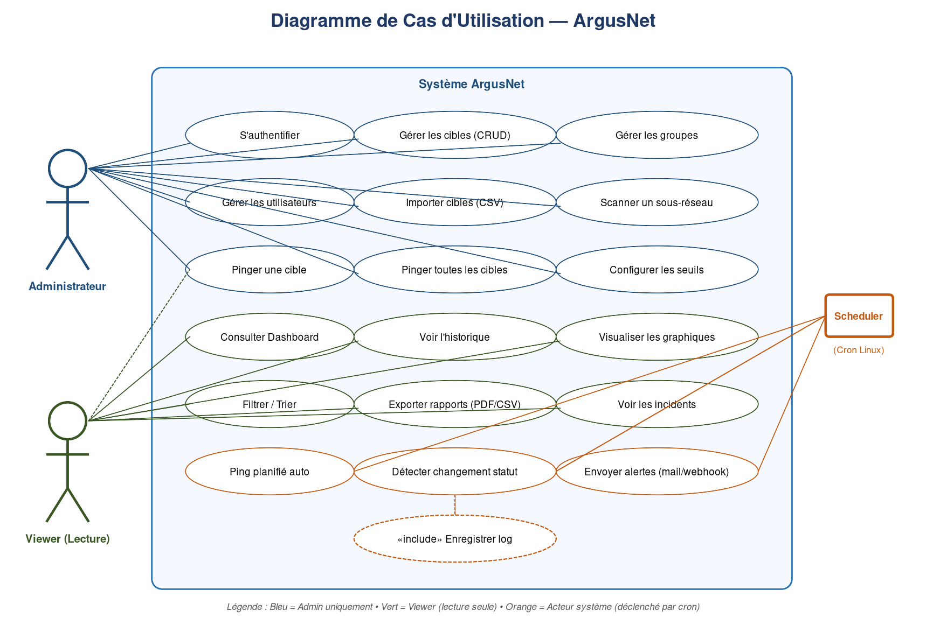
Figure 1 — Diagramme de cas d'utilisation général d'ArgusNet

4.3 Fonctionnalités existantes (Sprint actuel)
Les fonctionnalités suivantes ont été développées et sont opérationnelles dans la version actuelle du logiciel :

4.3.1 Gestion des cibles (CRUD)
- CU-01 : Ajouter une cible — saisie du nom et de l'adresse IP/hostname dans un formulaire modal, validation côté client et serveur.
- CU-02 : Modifier une cible — édition pré-remplie du nom ou de l'IP.
- CU-03 : Supprimer une cible — suppression avec confirmation et purge de l'historique associé.
- CU-04 : Lister les cibles — affichage tabulaire avec statut, latence, uptime%, perte, dernier check.

4.3.2 Fonctions de ping
- CU-05 : Ping manuel d'une cible — bouton dédié sur chaque ligne, mise à jour temps réel.
- CU-06 : Ping global (Ping All) — déclenche un ping sur l'ensemble des cibles en parallèle.
- CU-07 : Auto-refresh — polling automatique configurable (30s à 10min) avec compteur visuel.

4.3.3 Visualisation et historique
- CU-08 : Tableau de bord — 4 cartes de synthèse (total, online, offline, latence moyenne).
- CU-09 : Graphique de latence — courbe des 60 dernières mesures par cible avec ligne de moyenne.
- CU-10 : Page historique — log paginé (50 par page) filtré par cible.
- CU-11 : Navigation SPA — passage instantané dashboard/historique sans rechargement.

4.4 Fonctionnalités à valeur ajoutée (Évolutions prévues)
Au-delà du périmètre déjà couvert, le projet intègre une feuille de route ambitieuse de fonctionnalités à valeur ajoutée qui transformeront ArgusNet d'un simple outil de ping en une véritable plateforme de supervision.

4.4.1 Sécurité et gestion des utilisateurs
Réf. | Fonctionnalité | Description | Priorité
F-S01 | Authentification | Login obligatoire (Laravel Breeze), réinitialisation de mot de passe, sessions sécurisées. | Haute
F-S02 | RBAC (rôles) | Deux rôles : Admin (CRUD) et Viewer (lecture seule). | Haute
F-S03 | Audit Log | Trace de toutes les actions sensibles (qui, quand, quoi). | Moyenne
F-S04 | Authentification à 2 facteurs (2FA) | TOTP via Google Authenticator (package google2fa-laravel). | Moyenne
F-S05 | Politique de mots de passe | Longueur min, complexité, expiration, blacklist. | Moyenne
F-S06 | Verrouillage anti-brute-force | Throttling des tentatives de connexion (5 essais / 5 minutes). | Haute
F-S07 | Connexion SSO (SAML / OAuth2) | Intégration Google Workspace, Microsoft 365, GitLab. | Basse (v2)

4.4.2 Supervision avancée
Réf. | Fonctionnalité | Description | Priorité
F-M01 | Monitoring HTTP/HTTPS | Vérification du code de retour HTTP, du temps de réponse et du certificat SSL. | Haute
F-M02 | Monitoring TCP par port | Test de connectivité sur ports spécifiques (SSH, RDP, MySQL, etc.). | Haute
F-M03 | Seuils de latence | Alertes Warning et Critical configurables par cible. | Haute
F-M04 | Vérification du contenu HTTP | Recherche d'une chaîne de texte attendue dans la réponse. | Moyenne
F-M05 | Surveillance des certificats SSL | Alerte X jours avant expiration d'un certificat. | Moyenne
F-M06 | Monitoring DNS | Résolution DNS périodique et alerte si changement d'IP. | Basse
F-M07 | Monitoring SNMP | Récupération de métriques (CPU, RAM, traffic) via SNMP v2c/v3. | Basse (v2)
F-M08 | Mode maintenance | Pause programmée d'une cible pour ne pas générer de fausses alertes. | Haute
F-M09 | Intervalles personnalisés | Fréquence de check par cible (1min pour critiques, 10min pour secondaires). | Moyenne

4.4.3 Alertes et notifications
Réf. | Fonctionnalité | Description | Priorité
F-N01 | Email sur changement de statut | Mail down/recovery avec contexte (latence, durée, IP). | Haute
F-N02 | Webhook Slack / Teams / Discord | Cartes formatées avec couleur (rouge/vert), boutons actions. | Haute
F-N03 | SMS via Twilio / OVH | Notification SMS pour incidents critiques 24/7. | Moyenne
F-N04 | Notifications push navigateur | Web Push API pour alertes en temps réel sur le poste admin. | Basse
F-N05 | Escalade hiérarchique | Si non acquittée en 15min → notifier le responsable N+1. | Moyenne
F-N06 | Plages horaires (silence) | Désactivation des alertes en dehors des heures ouvrées. | Moyenne
F-N07 | Anti-spam (dédoublonnage) | Regroupement des alertes répétées ("flapping") sur 5 min. | Haute
F-N08 | Acquittement d'incident | Bouton "Acquitter" pour stopper les rappels. | Moyenne

4.4.4 Reporting et analyse
Réf. | Fonctionnalité | Description | Priorité
F-R01 | Rapports SLA | Disponibilité % par cible/groupe sur période choisie (jour, semaine, mois).
F-R02 | Export PDF | Rapport mensuel généré automatiquement (barryvdh/laravel-dompdf).
F-R03 | Export CSV / Excel | Téléchargement de l'historique filtré.
F-R04 | Journal d'incidents | Liste auto-générée : début, fin, durée, gravité, commentaire.
F-R05 | Graphiques avancés | Heatmap, taux de disponibilité quotidien, MTBF/MTTR.
F-R06 | Tableau de bord public | URL publique en lecture seule pour communication clients (statuspage).

4.4.5 Productivité et organisation
Réf. | Fonctionnalité | Description
F-P01 | Groupes / tags | Organiser les cibles par catégorie (Serveurs, Switches, DMZ, Sites web…).
F-P02 | Import CSV de cibles | Ajouter des dizaines de cibles en une fois via fichier CSV.
F-P03 | Scanner de sous-réseau | Découverte automatique d'hôtes actifs dans une plage 192.168.1.0/24.
F-P04 | Notes par cible (Markdown) | Documentation : localisation, responsable, lien procédure.
F-P05 | API REST publique + Sanctum | Token-based pour intégration externe (Grafana, scripts).
F-P06 | Recherche / filtres avancés | Multi-critères : statut, latence, groupe, tag.
F-P07 | Personnalisation du dashboard | Choix des widgets, des colonnes, sauvegarde des préférences.

4.4.6 Fonctionnalités innovantes (différenciation)
En complément des fonctionnalités classiques, plusieurs fonctionnalités innovantes ont été imaginées pour apporter une réelle valeur différenciante au projet :
- Détection d'anomalies par IA légère : analyse statistique des latences (moyenne mobile, écart-type) pour détecter une dégradation progressive avant qu'elle ne déclenche un seuil dur.
- Mode "What-if" prédictif : estimation, à partir de l'historique, du temps moyen avant prochaine panne (MTBF) par cible.
- Carte géographique des cibles : intégration d'une carte (Leaflet + OpenStreetMap) localisant les sites distants supervisés.
- Mode sombre / clair automatique : thème suivant le réglage système de l'utilisateur (media query prefers-color-scheme).
- Mode "NOC" (centre d'opérations) : vue plein écran en grandes tuiles colorées, conçue pour être affichée sur un écran mural.
- Assistant conversationnel : intégration optionnelle d'un chatbot (basé API Claude / OpenAI) pour interroger l'historique en langage naturel : "Quels serveurs ont été indisponibles ce week-end ?"
- Page de statut publique (status page) : URL publique semblable à status.github.com, à exposer aux clients finaux.
- Mode "Dependency Map" : déclaration de dépendances entre cibles (ex. "site dépend de DB"), pour éviter le bruit d'alertes en cascade.
- Plugins / Webhooks custom : système de plugins permettant à l'utilisateur d'ajouter ses propres scripts de check (Python, Bash).
- Application Progressive Web App (PWA) : installation sur smartphone avec notifications push et mode hors-ligne pour consultation du dernier état.

5. Spécifications Non Fonctionnelles

5.1 Performance
Critère | Exigence
Temps de réponse API | ≤ 300 ms pour 95 % des requêtes (P95).
Temps d'affichage du dashboard | ≤ 2 secondes pour 50 cibles.
Capacité de monitoring | Jusqu'à 500 cibles avec polling toutes les minutes.
Volume d'historique | Conservation 6 mois minimum (≈ 1 million d'enregistrements).
Concurrence | 10 utilisateurs simultanés sans dégradation.

5.2 Sécurité
- Hachage des mots de passe via Bcrypt (algorithme par défaut Laravel).
- Protection CSRF sur toutes les routes POST/PUT/DELETE.
- Protection contre les injections SQL via Eloquent ORM (requêtes paramétrées).
- Protection XSS via le moteur Blade et l'échappement automatique de React.
- HTTPS obligatoire en production (redirection automatique HTTP → HTTPS).
- Headers HTTP de sécurité : Content-Security-Policy, X-Frame-Options, Strict-Transport-Security.
- Rate limiting (Laravel throttle middleware) : 60 requêtes / minute / IP.
- Stockage chiffré des secrets (clés API, secret 2FA) via APP_KEY Laravel.
- Conformité RGPD : journal de connexions, droit à l'oubli (suppression compte).

5.3 Fiabilité et disponibilité
- Disponibilité visée : 99,5 % (downtime maximal 3,6 h / mois).
- Sauvegardes automatiques quotidiennes de la base de données.
- Tolérance aux pannes : si le ping d'une cible échoue, les autres continuent.
- Logs structurés (Monolog) pour faciliter le diagnostic.

5.4 Ergonomie et accessibilité
- Design responsive : adaptation mobile (≥ 360 px), tablette et desktop.
- Respect des recommandations WCAG 2.1 niveau AA (contrastes, navigation clavier).
- Interface en français (i18n prête pour anglais / arabe).
- Temps d'apprentissage : un nouvel utilisateur doit être opérationnel en moins de 30 minutes.

5.5 Maintenabilité
- Respect des conventions PSR-12 (PHP) et ESLint Airbnb (JS).
- Couverture de tests unitaires ≥ 60 % sur le code métier.
- Documentation API auto-générée (Swagger / OpenAPI 3).
- Versionning sémantique (SemVer) des releases.

5.6 Portabilité
- Compatible Windows 10/11, Ubuntu 22.04+, Debian 12, macOS 13+.
- Compatible navigateurs : Chrome 100+, Firefox 100+, Edge 100+, Safari 16+.
- Déploiement Docker possible (Dockerfile + docker-compose.yml fournis).

6. Architecture et Conception Technique

6.1 Vue d'ensemble de l'architecture
ArgusNet repose sur une architecture web classique en trois couches (3-tier), avec une séparation nette entre la couche de présentation (client React), la couche applicative (serveur Laravel) et la couche de données (SGBD relationnel). Cette séparation garantit la modularité, la testabilité et la possibilité d'évolution indépendante de chaque couche.
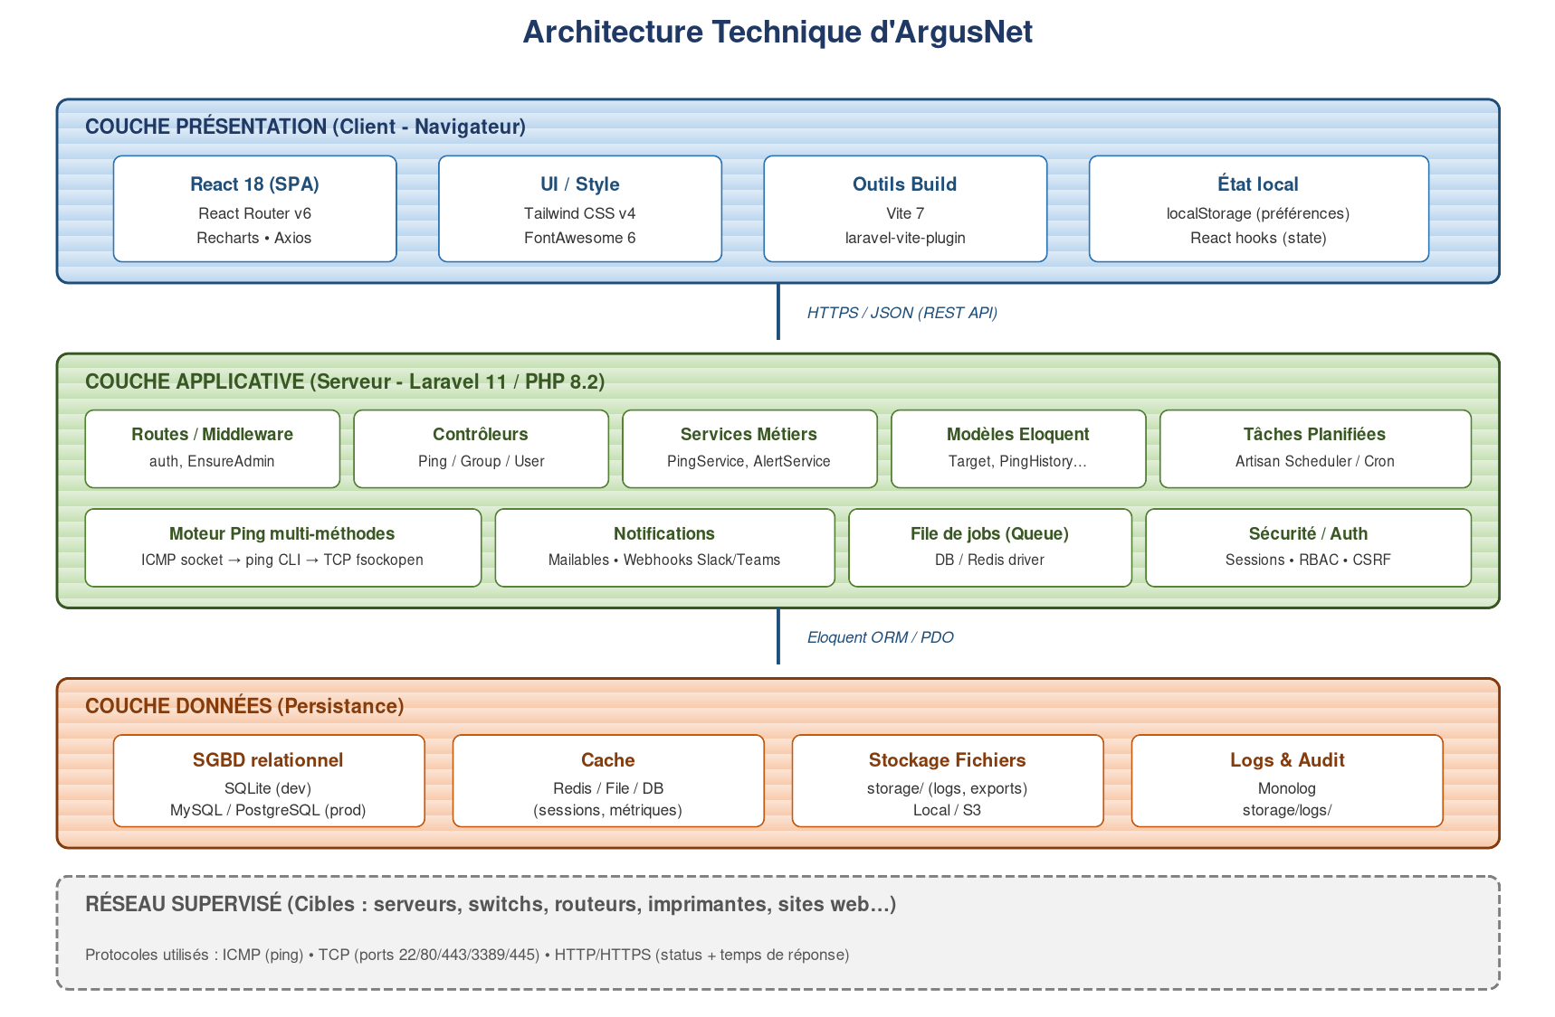
Figure 2 — Architecture technique en couches d'ArgusNet

6.2 Modèle Conceptuel de Données (MCD)
Le modèle de données est conçu de manière à garantir l'intégrité référentielle, la performance des requêtes (via des index appropriés) et l'extensibilité. Voici le schéma relationnel complet :
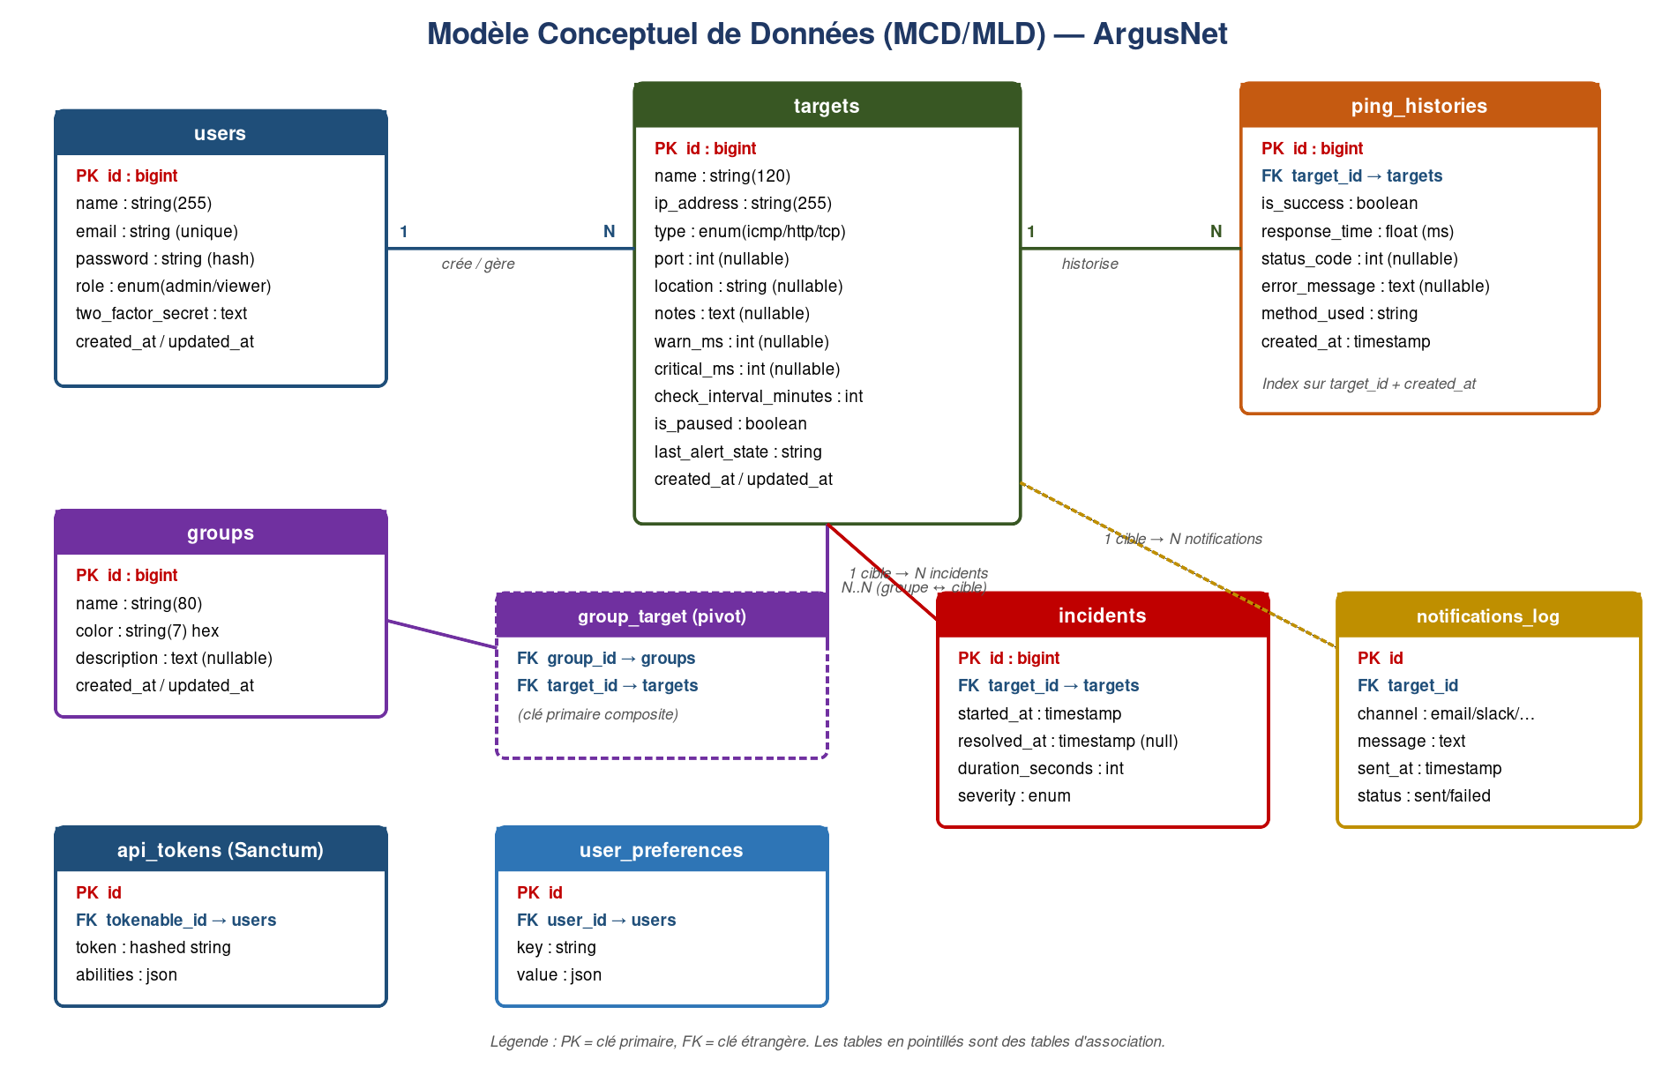
Figure 3 — Modèle conceptuel de données (MCD/MLD)

6.3 Description des principales tables
Table | Rôle | Colonnes clés
users | Comptes des utilisateurs du système. | id, name, email, password, role, two_factor_secret
targets | Cibles à superviser. | id, name, ip_address, type, port, warn_ms, critical_ms, is_paused
ping_histories | Historique des résultats de ping (log volumineux). | id, target_id, is_success, response_time, error_message, created_at
groups | Groupes thématiques de cibles. | id, name, color, description
group_target | Association N..N entre groupes et cibles. | group_id, target_id (clé composite)
incidents | Incidents détectés automatiquement (down → recovery). | id, target_id, started_at, resolved_at, duration_seconds, severity
notifications_log | Trace de toutes les notifications envoyées. | id, target_id, channel, message, sent_at, status
personal_access_tokens | Tokens API (Laravel Sanctum). | id, tokenable_id, name, token, abilities

6.4 Architecture de l'API REST
L'application expose une API REST documentée dont les principales routes sont les suivantes :
Méthode | Endpoint | Description | Rôle requis
POST | /login | Authentification de l'utilisateur. | Public
GET | /api/targets | Liste des cibles avec métriques agrégées. | Auth
GET | /api/history | Historique paginé filtré par cible. | Auth
GET | /api/incidents | Liste des incidents. | Auth
GET | /api/targets/{id}/chart-data | 60 dernières mesures pour graphique. | Auth
POST | /targets | Création d'une cible. | Admin
PUT | /targets/{id} | Modification d'une cible. | Admin
DELETE | /targets/{id} | Suppression d'une cible. | Admin
POST | /targets/{id}/ping | Ping immédiat d'une cible. | Auth
POST | /ping-all | Ping de toutes les cibles. | Auth
POST | /targets/{id}/pause | Mise en maintenance. | Admin
GET | /api/history/export | Export CSV de l'historique. | Auth

6.5 Stratégie de Ping multi-méthodes
Le moteur de ping est conçu pour être robuste face aux contraintes système (permissions, firewalls). Trois méthodes sont tentées en cascade :
- Raw ICMP Socket — méthode la plus rapide, utilise l'extension PHP sockets. Nécessite des privilèges élevés (CAP_NET_RAW sous Linux).
- Commande système ping — fallback via proc_open() avec passage d'arguments en tableau (sécurité contre injection shell). Détection automatique Windows/Linux.
- TCP fsockopen — dernier recours quand ICMP est bloqué par un firewall. Tente d'ouvrir une connexion sur des ports communs (22, 80, 443, 23, 3389, 445).
Cette stratégie en cascade garantit qu'une cible accessible mais derrière un firewall ICMP sera tout de même reconnue comme "Online".

7. Contraintes et Hypothèses

7.1 Contraintes techniques
- PHP version minimale : 8.2 (Laravel 11 prérequis).
- Node.js version minimale : 18 LTS.
- Base de données : SQLite 3.35+ ou MySQL 8+ ou PostgreSQL 13+.
- Serveur web : Apache 2.4+ ou Nginx 1.20+.
- Extension PHP requises : sockets, pdo, mbstring, openssl, tokenizer, xml.

7.2 Contraintes organisationnelles
- Durée du stage : 16 semaines (du début mars à fin juin 2026).
- Charge de travail : 35 h / semaine, soit environ 560 heures au total.
- Encadrement : un tuteur entreprise + un encadrant pédagogique.
- Réunions de suivi : hebdomadaires (1 h).
- Livrables : code source + cahier des charges + rapport de stage + soutenance.

7.3 Contraintes budgétaires
Le projet étant réalisé dans un cadre académique, le budget est limité aux ressources gratuites ou open-source. Aucune licence payante n'est prévue. L'hébergement de la version de démonstration sera assuré soit sur le serveur de l'entreprise d'accueil, soit sur une VM gratuite (Oracle Cloud Free Tier, AWS Free Tier).

7.4 Contraintes légales et normatives
- Respect du RGPD pour les données utilisateurs (consentement, droit d'accès, droit à l'oubli).
- Licence du code source : MIT (compatible avec Laravel et React).
- Mention des bibliothèques tierces dans un fichier CREDITS.md.

7.5 Hypothèses retenues
- L'environnement de déploiement dispose des permissions nécessaires pour exécuter la commande ping (ou CAP_NET_RAW).
- L'utilisateur final dispose d'un navigateur web moderne (les anciens IE ne sont pas supportés).
- Le serveur est accessible en réseau aux cibles à superviser.

8. Planning Prévisionnel

8.1 Méthodologie
Le projet est conduit selon une méthodologie hybride combinant les principes du cycle en V (pour la phase de conception et de tests) et de l'agilité (Scrum simplifié) pour les phases de développement, avec des sprints de 2 semaines, une démonstration en fin de chaque sprint et une rétrospective.

8.2 Découpage en phases
Phase | Intitulé | Durée | Livrable principal
P1 | Analyse des besoins et rédaction du cahier des charges | 2 semaines | Cahier des charges validé
P2 | Conception (architecture, MCD, maquettes UI) | 2 semaines | Dossier de conception
P3 | Mise en place de l'environnement (Laravel, Vite, Git) | 1 semaine | Repo git initialisé, CI configurée
P4 | Développement Backend (modèles, migrations, ping engine) | 3 semaines | API REST opérationnelle
P5 | Développement Frontend (Dashboard, History, Charts) | 3 semaines | Interface React fonctionnelle
P6 | Authentification + RBAC | 1 semaine | Module sécurité
P7 | Fonctionnalités à valeur ajoutée (alertes, SLA, scanner) | 2 semaines | Modules complémentaires
P8 | Tests unitaires et tests d'intégration | 1 semaine | Rapports de tests
P9 | Recette utilisateur (UAT) | 1 semaine | PV de recette
P10 | Déploiement et documentation finale | 1 semaine | Application en production, documentation utilisateur

8.3 Diagramme de Gantt
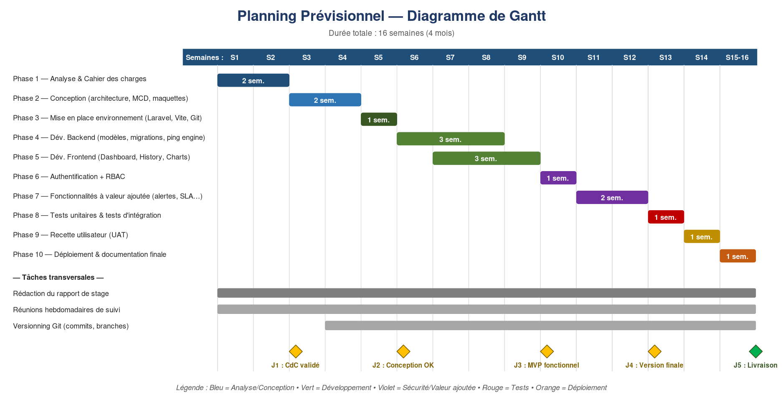
Figure 4 — Diagramme de Gantt prévisionnel du projet

8.4 Jalons (milestones)
Jalon | Date prévue | Critère de validation
J1 — Cahier des charges validé | Fin S2 | Approbation écrite encadrants.
J2 — Conception validée | Fin S4 | MCD + maquettes approuvées.
J3 — MVP fonctionnel (démo) | Fin S10 | Dashboard + ping + historique opérationnels.
J4 — Version finale du produit | Fin S13 | Toutes fonctionnalités F-* livrées.
J5 — Livraison finale et soutenance | Fin S16 | Mise en production + rapport + soutenance.

9. Stratégie de Tests

9.1 Niveaux de tests
- Tests unitaires (PHPUnit) : couverture des services, modèles, helpers (cible ≥ 60 %).
- Tests d'intégration (Laravel Feature Tests) : appels API end-to-end avec base de test in-memory.
- Tests d'interface (manuel + Playwright optionnel) : parcours utilisateur critiques.
- Tests de performance (Apache Bench, k6) : tenue en charge avec 50 utilisateurs simultanés.
- Tests de sécurité (OWASP ZAP) : scan automatique des vulnérabilités classiques.

9.2 Cas de tests critiques
ID | Cas de test | Résultat attendu
T-01 | Connexion avec identifiants valides | Redirection vers le dashboard, session créée.
T-02 | Connexion avec mot de passe incorrect | Erreur affichée, pas de session, compteur incrémenté.
T-03 | Ajout d'une cible avec IP invalide | Validation côté serveur, message d'erreur clair.
T-04 | Ping d'une cible online (8.8.8.8) | Statut Online, latence > 0 ms.
T-05 | Ping d'une cible offline (10.255.255.1) | Statut Offline, message d'erreur enregistré.
T-06 | Auto-refresh : changement de statut | Email envoyé, ligne mise à jour, log notifications.
T-07 | Tentative CRUD par un Viewer | HTTP 403 Forbidden.
T-08 | Export CSV de l'historique | Fichier téléchargé, contenu cohérent.
T-09 | Test de charge : 50 cibles, 1 ping/min | P95 temps de réponse < 500 ms.
T-10 | Injection SQL via formulaire | Rejet par l'ORM, log d'avertissement.

10. Analyse des Risques
Une analyse des risques permet d'anticiper les difficultés potentielles et de prévoir des plans de mitigation. Chaque risque est évalué selon sa probabilité (P) et son impact (I) sur une échelle de 1 à 4, ce qui donne une criticité C = P × I.
ID | Risque | P | I | C | Plan de mitigation
R1 | Retard de développement sur le planning | 3 | 3 | 9 | Découpage en sprints courts, priorisation MoSCoW, MVP en premier.
R2 | Permissions ICMP insuffisantes sur serveur | 3 | 3 | 9 | Fallback TCP automatique + documentation procédure setcap.
R3 | Volume d'historique trop important | 2 | 3 | 6 | Tâche cron de purge des données > 6 mois, archivage CSV.
R4 | Faille de sécurité critique post-livraison | 2 | 4 | 8 | Tests OWASP ZAP réguliers, revue de code, mise à jour des dépendances.
R5 | Indisponibilité de l'encadrant | 2 | 2 | 4 | Documenter chaque décision, multiplier les canaux (mail, GitHub issues).
R6 | Évolution des besoins en cours de projet | 3 | 2 | 6 | Backlog priorisé, gestion par change-request via avenant.
R7 | Perte de données / corruption BDD | 1 | 4 | 4 | Sauvegarde quotidienne automatique + test de restauration mensuel.
R8 | Difficultés d'intégration des notifications | 2 | 2 | 4 | Maquette du webhook tôt, tests sur sandbox Slack.
R9 | Compatibilité multi-navigateurs | 2 | 2 | 4 | Tests sur Chrome, Firefox, Edge dès le sprint 5.
R10 | Non-acceptation utilisateur (UI confuse) | 2 | 3 | 6 | Démos hebdomadaires, retours utilisateurs intégrés.

11. Livrables Attendus

11.1 Livrables logiciels
- Code source complet versionné sur GitHub (branche main + tags de release).
- Application web déployée sur l'environnement de production.
- Base de données SQL initialisée avec migrations Laravel.
- Conteneur Docker (Dockerfile + docker-compose.yml) prêt à l'emploi.

11.2 Livrables documentaires
- Cahier des charges (le présent document).
- Dossier de conception (architecture, MCD, maquettes UI).
- Documentation API (Swagger / OpenAPI).
- Guide d'installation et de déploiement (README.md, INSTALL.md).
- Guide utilisateur (manuel d'usage avec captures d'écran).
- Rapport de stage final.
- Diaporama de soutenance.

11.3 Livrables annexes
- Rapports de tests (couverture PHPUnit, ZAP, performance).
- Procès-verbal de recette signé.
- Liste des dépendances et licences (CREDITS.md).

12. Conclusion
Le projet ArgusNet, tel que décrit dans ce cahier des charges, vise à concevoir et développer une application web de supervision réseau moderne, légère et extensible. Au-delà du périmètre technique, ce projet constitue une opportunité riche d'apprentissage qui mobilise l'ensemble des compétences acquises au cours de la formation : analyse, conception, développement full-stack, tests, sécurité et conduite de projet.
La feuille de route proposée est ambitieuse mais réaliste, structurée en jalons clairs qui permettront de mesurer régulièrement l'avancement. Les fonctionnalités à valeur ajoutée — système d'alertes multi-canaux, rapports SLA, détection d'anomalies, mode "NOC", carte géographique, intégration IA — apportent une réelle différenciation par rapport aux solutions existantes et démontrent une démarche d'innovation.
Ce document, validé par l'ensemble des parties prenantes (apprenant, encadrant pédagogique, tuteur entreprise), constituera le référentiel de pilotage du projet jusqu'à sa livraison finale et sa soutenance.

Glossaire
Terme | Définition
API | Application Programming Interface — interface de programmation.
CRUD | Create, Read, Update, Delete — opérations de base sur une ressource.
ICMP | Internet Control Message Protocol — protocole de ping standard.
MCD | Modèle Conceptuel de Données.
MTBF | Mean Time Between Failures — temps moyen entre deux pannes.
MTTR | Mean Time To Recovery — temps moyen de réparation.
RBAC | Role-Based Access Control — gestion d'accès par rôles.
REST | Representational State Transfer — style d'architecture web.
SLA | Service Level Agreement — engagement de niveau de service.
SNMP | Simple Network Management Protocol — protocole de supervision avancée.
SPA | Single Page Application — application monopage.
TOTP | Time-based One-Time Password — code 2FA dynamique.
UAT | User Acceptance Testing — recette utilisateur.

— Fin du cahier des charges —

